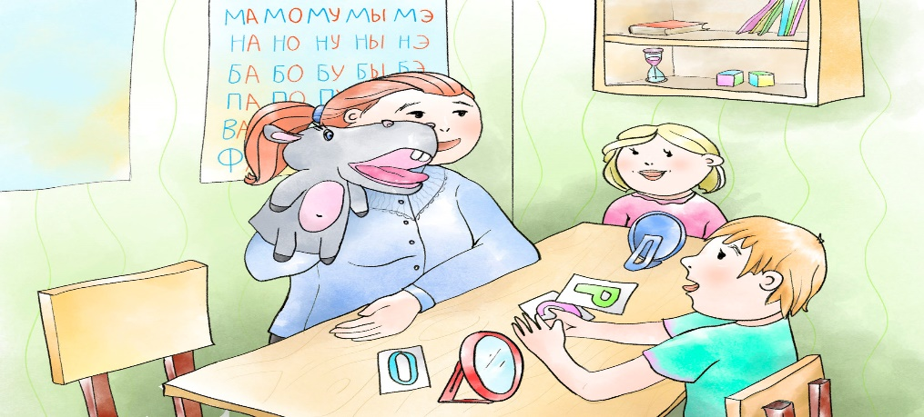

«Интонационная выразительность речи».

Дети четко улавливают оттенки настроения взрослых. По тону вашего голоса, по интонации ребенок может легко определить ваше отношение к нему, к происходящему, почувствовать напряжение, радость, огорчение. Естественно, ребенок хорошо понимает и различает, когда вы разговариваете с ним заинтересованно, а когда – формально. Реакция ребенка на ваши слова также будет либо искренней, либо формальной. Если вы только делаете вид, что слушаете какой-то рассказ, описание, впечатление ребенка, он постарается побыстрей закончить, пробормотать то, что собрался рассказывать, и

замкнется. Чаще общайтесь с ребенком, показывайте, что сопереживаете ему, хотите понять его – и тогда он полностью раскроется перед вами. Вы узнаете, что чувствует ребенок, о чем думает, почему он решил вам довериться.

От того, как вы будете разговаривать с ребенком, насколько эмоционально окрашена будет ваша речь, зависит и качество речи малыша. В норме ребенок пятого-шестого года жизни различает вопросительную, побудительную, повествовательную интонации, может передавать голосом оттенки чувств, эмоций. У детей с речевыми нарушениями имеются нарушения интонационной выразительности речи, процессов восприятия и воспроизведения интонационных структур предложения. В этом возрасте дети могут запинаться, повторять слова, говорить очень быстро. Для того чтобы запинки не стали постоянными, быстрый темп речи не закрепился, взрослым не следует торопить ребенка, ускорять его речь, нужно дать ему спокойно высказать свою мысль.

Сделать речь ребенка более выразительной, эмоционально богатой помогут следующие упражнения:

1. Прочитайте ребенку с выражением стихотворение, в котором приведены

«высказывания» различных животных, говорящих разными голосами:

* ***Кто сломал в лесу малину?- Тонко заяц пропищал,***

***Ушки зайца шевелились, Он от страха весь дрожал.***

***- Кто таскал наш мед из улья? Дружно пчелы прожужжали. Что же бедным пчелам делать***

***Съеден мед, а кем – не знают.***

***-Кто болото взбаламутил?- Громко квакнула лягушка.***

***Из воды болотной мутной Чуть видна ее макушка.***

***- Кто тут чем-то недоволен? Грозный рык в лесу раздался.***

***-Я поел малины вволю! На полянке я топтался!***

1. Предложите ребенку одну и ту же повторяющуюся фразу стихотворения, используя разные интонации:

***Проснулся утром Владик И поспешил узнать,***

***На маму хитро глядя:***

* ***Пойдем с тобой гулять? Когда они поели,***

***То Владик стал играть. Сказал, закончив дело:***

***- Пойдем с тобой гулять!***

***И мама отвечала:***

* ***Ну что ж, не будем ждать. Уж коли обещала –***

***Пойдем с тобой гулять!***

Желаю удачи!